18 октября 2021 15:30

ПР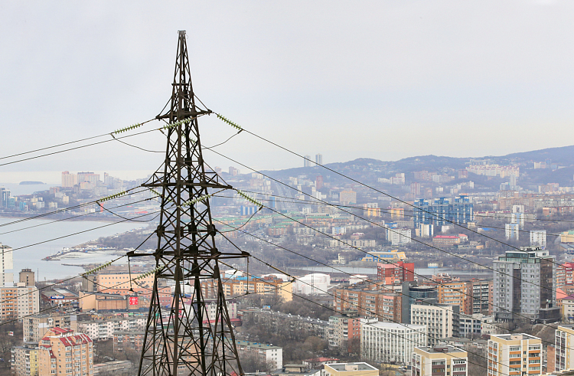АВИТЕЛЬСТВО ПРИМОРЬЯ: ИНФРАСТРУКТУРНЫЕ КРЕДИТЫ ПОМОГУТ РАЗВЮ КОММУНАЛЬНОЙ ИНФРАСТРУКТУРЫ
Предоставленный Приморью Правительством России инфраструктурный бюджетный кредит на 9,4 миллиарда рублей поможет развитию коммунальной инфраструктуры муниципалитетов. Об этом заявила заместитель председателя регионального Правительства Елена Пархоменко во время брифинга.
По словам зампреда, именно устаревшие коммунальные сети зачастую тормозят реализацию крупных инвестпроектов.
«Чтобы построить крупный жилой комплекс, необходимо заменить старые или вообще проложить новые водопровод, теплоцентраль, канализационный коллектор, электросети. Это значительные затраты, не всякий инвестор готов вкладывать такие средства в проект. Получается выгоднее “влепить” дом, идя по пути точечной застройки», – отметила Елена Пархоменко.
Инфраструктурные кредиты же позволят проложить новые сети тепло- водо-, газо- и электроснабжения, а также построить внутриквартальные дороги, двухуровневую развязку и мостовой переход через железнодорожные пути. Таким образом, новоселы получат современные сети, которые десятилетиями обеспечат их безаварийным снабжением коммунальными услугами
«Концептуально отобраны проекты, строительство инфраструктуры которых повлечет за собой развитие прилегающих территорий, увеличение и создание новых мощностей по водоснабжению, водоотведению, электро-, тепло- и газоснабжению, что, в свою очередь вызовет интерес у инвесторов для дальнейшего жилищного строительства», – подчеркнула Елена Пархоменко.
Кроме этого, новая инженерная инфраструктура позволит обеспечивать при необходимости и другие рядом расположенные проекты.
Напомним, новую меру поддержки строителям – бюджетные инфраструктурные кредиты – предложил Президент России Владимир Путин, выступая с Посланием к Федеральному Собранию. Регионы смогут брать их по ставке до 3% годовых и сроком погашения 15 лет. Ожидается, что к 2024 году объем выданных инфраструктурных кредитов достигнет 500 миллиардов рублей, такая же сумма предусмотрена до 2026 года.
В Приморье с помощью кредитов инфраструктурой будут обеспечены микрорайон «Радужный» в Уссурийске, жилой комплекс «Солнечная долина» в поселке Трудовое, проекты ГК «ПИК» на улице Борисенко, 48, и в микрорайоне «Снеговая Падь», жилой комплекс «Чистый квартал», строящиеся дома на улице Шошина и Снеговая, 9, во Владивостоке. Кроме того, будут построены два детских сада на 150 мест на улице Борисенко, 48, и на 350 мест в микрорайоне «Снеговая Падь» Владивостока, внутриквартальные дороги для микрорайона «Радужный» и проектов компании «ПИК», транспортная двухуровневая развязка и мостовой переход через железную дорогу жилого комплекса «ДНС Сити». Промышленный парк «Большой Камень» будет обеспечен инженерными сетями, транспортной инфраструктурой, построены складские и административные комплексы.
По национальному проекту «Жилье и городская среда» в этом году в Приморском крае необходимо сдать 800 тысяч квадратных метров жилья и в 2022 году увеличить объем строительства до 1 миллиона.
Евгений Ковалев, kovalev_ev@primorsky.ru
Фото – Денис Нагаев

